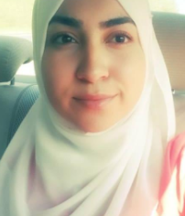
Donia El-Set
Thomsons väg 30A
213 72 MALMÖ
0045 42 22 96 60
Doniaelset@live.dk

Ansökan
Hejsan,
Mitt namn är Donia och jag är 21 år. Jag bor i Malmö med min man och son på 2 år.
Jag är född och upphöjd i Danmark och vald at flytta till Sverige tillbaka i december 2017.
Jag har sen jobbat och studerat i Köpenhamn, och just nu studera jag till undersköterska på SOSU H, Köpenhamn K. Min plan är at läsa vidare till sköterska och jobba här i Sverige.

Det är dags att pröva något nytt – Eftersom jag har behållit hela mitt liv i Danmark med studie och arbete, vill jag byta om det och avprova jobbet här i Sverige – Det är ju här jag bor och vill bo resten av mitt liv! Men denna gång är det dags at pröva något nytt, nämligen tekniska support på BackOffice hos Somfy.

Jag lär mig lätt nya saker, och är nyfiken. Jag jobba bra självständigt, men också bra inom team.
Jag är mogen för min ålder och flexibel när det gäller arbetstider.
Jag prata bra svenska och är stresstålig. Jag kan erkänna att det inte har varit lätt, men med viljestyrka kan man nå långt och göra att det omöjliga blir möjligt.

Mitt mål varje dag är att skapa så mycket positivitet som möjligt för människor runt om mig
Det är viktigt för mig att hjälpa andra som behöver min hjälp, och jag njuta att hjälpa. Därför söker jag det här jobbet - Jag ser fram emot att höra av er!

Mvh
Donia El-Set

